Министерство образования и науки Тамбовской области

ТОГАПОУ «Аграрно - промышленный колледж»

**Исследовательский проект в области «Социальная сфера»**

**«Инфляция: личный взгляд на общую проблему»**

**Выполнили*:***  *Шибанкова Надежда, Старчиков Юрий   
студенты группы ЭК-21 специальность «Экономика и бухгалтерский учет»  
ТОГАПОУ «Аграрно-промышленный колледж»*

***Руководитель:*** *Эктова Марина Васильевна, преподаватель ТОГАПОУ   
«Аграрно-промышленный колледж»*

**2023**

***Актуальность темы***

Президент России В.В. Путин, министр финансов А.Г. Силуанов, специалисты Центрального банка, средства массовой информации, а также каждый взрослый россиянин сегодня так или иначе обсуждают рост цен на потребительские товары и услуги за последние 2-3 года. Тема инфляции – одна из самых «горячих» в новостях.

Инфля́ция (лат. Inflatio — вздутие) представляет собой устойчивую тенденцию роста общего уровня цен на товары и услуги. В данном определении ключевыми для понимания словами являются «устойчивая» и «общий уровень цен». Устойчивая означает, что инфляция – это длительный процесс.

«Общий уровень цен» говорит о том, что инфляция не означает, что обязательно повышаются цены на все товары и услуги. Некоторые цены могут не изменяться, некоторые - даже падать. Но в среднем цены на товары и услуги растут. Если исходить из такого понимания инфляции, то становится ясно, что инфляция определяется общим уровнем цен на товары и услуги.

***Противоречие*:** Росстат регулярно отчитывается о состоянии инфляции. Но их цифры всегда вызывают споры. Многие видят, что цены на товары, которые они покупают, растут быстрее.

***Проблема:*** Почему так происходит? Как узнать каков же размер инфляции лично для меня?

***Цель*:** Как студенты, обучающиеся экономике и бухгалтерскому учету, мы решили провести наблюдение за ростом цен на некоторые популярные у населения товары и выяснить, на сколько быстро растут цены. Таким образом было решено разобраться и посчитать свой персональный индекс роста цен на конкретный набор продуктов питания.

***Задачи:***

1. Разработать вопросы анкеты для опроса студентов и преподавателей по поводу инфляции и ее влияния на бюджет семьи.
2. Провести опрос среди студентов и преподавателей колледжа
3. Выделить группу товаров и отследить динамику цен на них в течение 6-8 месяцев.
4. Рассчитать ежемесячный уровень инфляции.
5. Сравнить полученные расчетным путем данные с общим уровнем инфляции и сделать выводы.

***Анкетирование***

Используя google-форму (<https://forms.gle/agEFjvMRio5M9usy7>), мы разработали небольшую анкету (см. Приложение ) для социологического опроса студентов и преподавателей. В ней содержались следующие вопросы:

1. Совпадают ли  Ваши личные наблюдения за ростом цен  с размером инфляции, который периодически озвучивает Росстат ?

2. Оказывает ли инфляция влияние на Вашу жизнь или жизнь Вашей семьи?

3. В каких категориях товаров Вы наблюдаете наибольший рост цен?

4. В каких категориях товаров Вы готовы снизить свои расходы без серьезного снижения качества Вашей жизни?

5. Что, по Вашему мнению, больше всего влияет на рост цен?

В анкетировании приняли участие 34 человека, среди которых 12 преподавателей и 24 студента 2-4 курсов нашего колледжа. Результаты опроса (фрагменты) представлены в Приложении.

Отвечая на первый вопрос, только 20 % респондентов согласились с данными по темпам инфляции, которые предоставляет нам Росстат. 38 % отметили, что по их наблюдениям инфляция выше.

Почти 68 % опрошенных подтвердили, что инфляция оказывает влияние на их жизнь.

88 % опрошенных отмечают наибольший рост цен на продукты питания, на втором месте отметили рост цен на бензин (73,5%), затем идут услуги ЖКХ (55,9%).

На вопрос о том, в каких категориях потребители готовы снизить расходы, 47% опрошенных выбрали одежду и аксессуары, а 26,5% - расходы на косметику и бытовую химию. Только 5,9 % готовы меньше платить за услуги ЖКХ.

52,9 % опрошенных связывают инфляцию с ростом расходов фирм на производство товаров и услуг, а 47 % считают этот реакцией торговых сетей на повышенный спрос во время праздников и выходных.

Ответы на поставленные вопросы убедили нас, что выбранная для исследования тема является актуальной не только для нас, но фактически для каждого потребителя.

Кроме того, нам захотелось выяснить, почему личные ощущения не совпадают с данными Росстат и на сколько правы респонденты в отношении причин роста цен.

В ноябре 2022 года мы приступили к выполнению исследовательской работы «Мониторинг персональной инфляции», в которой нами были проанализированы цены на товарные наборы для приготовления популярных у населения блюд. Мы запланировали продолжить исследования в течение нескольких месяцев, чтобы затем, используя полученные данные, рассчитать персональный индекс инфляции конкретного набора продуктов.

***Методы исследования***

В процессе выполнения работы для достижения поставленной цели были использованы следующие методы:

1) наблюдение – фотографирование цен на выбранный набор товаров;

2) анализ и синтез – в том числе в ходе изучения литературы по данному вопросу;

3) сравнение результатов вычислений индекса цен на товары в течение нескольких месяцев;

4) статистические методы – при оформлении различных таблиц, представленных в работе;

5) метод визуализации данных – часть информации представлена в виде

диаграмм;

6) анкетирование.

**ТЕОРЕТИЧЕСКАЯ ЧАСТЬ**

***Понятие инфляции***

Инфля́ция (лат. Inflatio — вздутие) представляет собой устойчивую тенденцию роста общего уровня цен на товары и услуги.

В данном определении ключевыми для понимания словами являются «устойчивая» и «общий уровень цен». Устойчивая означает, что инфляция – это длительный процесс.

Считается, что инфляция появилась практически с возникновением денег, с функционированием которых неразрывно связана. Термин «инфляция» впервые стал употребляться в Северной Америке в период гражданской войны 1861-1865 гг. и обозначил процесс разбухания бумажно-денежного обращения. В XIX веке этот термин употреблялся также в Англии и Франции. Широкое распространение в экономической литературе понятие инфляции получило в XX веке после первой мировой войны, а в мировой литературе – с середины 20-х годов.

Если ранее инфляция возникала, как правило, в чрезвычайных обстоятельствах (война, революция, смена политического режима), то в последние несколько десятилетий во многих странах она стала хронической. Явление инфляции присуще в той или иной степени любой экономике, как развитых, так и развивающихся стран.

Словосочетание «общий уровень цен» говорит о том, что во время инфляции не обязательно повышаются цены на все товары и услуги. Некоторые цены могут не изменяться, некоторые - даже падать. Но в среднем цены на товары и услуги растут. Если исходить из такого понимания инфляции, то становится ясно, что инфляция определяется общим уровнем цен на товары и услуги. В таком случае возникает вопрос: как измерить общий уровень цен?

***Способы измерения инфляции***

Подсчетом инфляции в России занимается Росстат. Инфляция на языке Росстата называется индексом потребительских цен (ИПЦ). Этот индекс считается по «потребительской корзине», куда входят более 560 наименований товаров и услуг: продукты, одежда, услуги, коммунальные платежи, стройматериалы, автомобили, стоимость стрижки, поездка в сидячем вагоне поезда и даже туристические поездки на курорты Черного моря. Считают в целом все, что может понадобиться домохозяйству.

Чаще всего инфляцию указывают в годовом выражении. Так, по данным Росстата, в июле 2023 года инфляция в России «год к году» составила 4,3%. Это значит, что набор одних и тех же товаров в потребительской корзине, принятой Росстатом, с июля 2022 года подорожал на 4,3%. Соответственно на этот же процент обесценились и деньги среднестатистического россиянина. Это и есть официальная инфляция.

ИПЦ рассчитывается следующим образом:

1. Выбираются товары и услуги, которые необходимы для удовлетворения первоочередных потребностей человека за год.

2. Рассчитывается стоимость товарной корзины в расчетном периоде

3. Рассчитывается стоимость этой же корзины в каком-либо прошлом периоде, который называется базисным

4. Индекс потребительских цен рассчитывается по формуле:

$$ИПЦ=\frac{Стоимость товарного набора в текущем периоде}{Стоимость товарного набора в прошлом периоде}*100$$

Если ИПЦ составил 112%, то это означает, что за рассматриваемый период цены выросли на 12% по сравнению с базисным периодом.

**Личная инфляция**

Гораздо важнее знать, что такое личная инфляция, зачем ее считать и как менять свой бюджет, чтобы ее уменьшить. Нам часто кажется, что цены на товары в магазине растут намного быстрее, чем об этом сообщает Росстат. Почему мы не верим статистике? Это происходит тогда, когда наша личная потребительская корзина не совпадает с официальной. Инфляция бьет по кошельку всех людей, но не в равной степени. У каждого из нас она своя.

Личная инфляция зависит от личной потребительской корзины – тех товаров и услуг, которыми пользуемся именно мы. Наша личная корзина может сильно отличаться от набора, утвержденного Росстатом. Нужно учитывать в личной потребительской корзине только те товары, которые мы покупаем регулярно.

Например, нас не затронут цены на мясо, если мы его не употребляем. Если же в семье регулярно употребляются перепелиные яйца, то рост цен на этот продукт для семьи будет ощутим, а между тем Росстат его не учел, так как в стандартной потребительской корзине нет перепелиных яиц. Точно так же рост цен, например, на аренду квартиры, ничего не значит для тех, у кого есть собственное жилье, но много значит для тех, кто его снимает.

Считается, что для более точной оценки инфляции покупки должны быть более менее одинаковыми из месяца в месяц. Чтобы правильно определить инфляцию, нужно сравнивать товары в одинаковой ценовой категории. Нельзя, например, сравнить цену туфель из магазина масс-маркета со стоимостью туфель премиальных брендов, равно как цены на авиабилеты лоукостеров с расценками обычных авиакомпаний.

Желательно вести записи несколько месяцев, чтобы понимать, как наша корзина меняется в зависимости от времени года. Например, зимой мы больше едим мяса, а летом – овощей и фруктов, весной домохозяйства готовят детей к выпускному, а осенью – к школе. К тому же летом, как правило, появляется отдельная статья расходов – отпуск, зимой – подготовка к Новому году и покупка подарков. Поэтому, чтобы подсчеты инфляции максимально отображали изменение расходов, следует составлять списки несколько месяцев, лучше – год.

Соответственно наша личная инфляция будет отличаться от официальной. Если она выше, то и наш доход, и сбережения будут обесцениваться быстрее.

Инфляция нашего бюджета напрямую влияет на наше финансовое положение. Считая личную инфляцию, мы получаем более точную картину расходов и понимание, как нам следует распределять свои деньги, на чем сэкономить, какие расходы можно отложить, а где наоборот можно позволить себе дополнительные траты

**ИССЛЕДОВАТЕЛЬСКАЯ РАБОТА**

Для расчета персонального индекса инфляции нами были выбраны группы товаров, которые необходимы для приготовления конкретных блюд, часто встречающихся в нашем рационе:  
- набор товаров для салата «Крабовый»;   
- набор товаров для салата «Оливье»;  
- набор товаров для приготовления «Борща»;  
- набор товаров для торта «Бисквитный».

Далее в проекте будут представлены результаты исследования цен на набор товаров для салата «Крабовый», которые мы получили за период с ноября 2022 года по июнь 2023 года. Таким образом наблюдение за ценами продуктового набора велось в течение 8 месяцев.

В целях оперативного сбора информации о ценах и сохранения фото-отчета нами была создана рабочая группа в соцсети «VK». Ежемесячно, в первых числах мы посещали один и тот же магазин сети «Пятерочка» ( г. Кирсанов, ул. Пушкинская д. 25) и фиксировали на фото цены продуктов питания для салата «Крабовый»:

-крабовые палочки,   
-кукуруза консервированная,   
-яйца куриные,   
-лук репчатый,   
-майонез.

Так как многочисленные бренды имеют разные расходы на производство и реализацию, а также свою ценовую политику, совместно с руководителем было решено - для ежемесячного наблюдения брать одни и те же марки товаров, чтобы добиться наибольшей чистоты эксперимента. Фото с ценами товаров (некоторые месяцы) представлены в Приложении.

Полученные данные использовались для ежемесячных расчетов:  
- общей суммы покупки;  
- разницы (+/-) от предыдущего месяца (в руб.).

Начиная со второго месяца наблюдений (декабрь 2022 года), мы смогли посчитать Индекс потребительских цен салата «Крабовый» по фомуле:

$$ИПЦ=\frac{Стоимость товарного набора в текущем месяце}{Стоимость товарного набора в прошлом месяце}*100$$

Результаты расчетов оформлялись в виде таблиц и инфографики (см. Приложение).

**РЕЗУЛЬТАТЫ НАБЛЮДЕНИЙ. ВЫВОДЫ.**

1. Личная инфляция на набор продуктов для салата «Крабовый» в июне 2023 г. по отношению к ноябрю 2022 г. составила:

$$ИПЦ=\frac{502,95}{464,95}*100= 108,17 \%$$

Таким образом наша личная инфляция на выбранный набор товаров почти в два раза выше тех данных, которые представил Росстат на июль 2023 года (4,3%).

1. Среди ежемесячных ИПЦ наиболее высокие показатели были выявлены в декабре по отношению к ноябрю (120,1 %). То есть в декабре цены выросли на 20,1 %.
2. Также нам удалось зафиксировать дефляцию – снижение цен:  
   - в марте по отношению к февралю снижение составило 6,2 %;  
   - в июне по отношению к маю снижение составило 17,8 %!
3. Наиболее динамичными в период наблюдения оказались цены на яйца куриные и репчатый лук:   
   - в июне, когда тепло и много свежей травы, как правило, производство яиц увеличивается и в личных подсобных хозяйствах, и на птицефермах. Именно в этот период цена на яйца заметно снизилась (72,99 руб./дес. против 82,99 руб./дес. в феврале-апреле);  
   - в ноябре и декабре стоимость репчатого лука была очень низкой (17,99 руб. за килограмм). В мае рост стоимости лука достиг своего пика – 71,99 руб., что мы объяснили повышенным спросом в связи с майскими праздниками и пикниками, где главное блюдо – маринованный в луке шашлык.
4. Наиболее стабильными были цены на кукурузу консервированную (это не самый необходимый продукт в рационе россиян).
5. Очень резкий скачок инфляции мы зафиксировали в январе и феврале на майонез (199,99 руб. в январе-феврале против 119,99руб. в ноябре). Такое резкое подорожание мы связываем с повышенным спросом в период новогодних праздников и застолий, где майонез – частый ингредиент для салатов и горячих мясных блюд.
6. Наибольший рост *стоимости всего набора* продуктов за весь период наблюдения зафиксирован в мае (611,95 руб. против 464,95 руб. в ноябре), что опять же, скорее всего, связано с ростом спроса потребителей на продукты для праздников, отдыха на природе и дачных участках.
7. В результате наблюдений мы пришли к выводу, что к длительным праздничным выходным лучше заранее закупать продукты с большим сроком годности, в вакуумной упаковке и пр. Это поможет избежать лишних трат и сохранить часть бюджета. Если личная инфляция во много раз превышает официальный показатель, надо обратить внимание на необязательные траты и подумать, как можно их сократить без ущерба для жизненного комфорта. Таким образом, считая личную инфляцию, мы получаем точные данные о росте персональных расходов. Зная, за что мы переплачиваем больше всего, мы можем эффективнее корректировать траты без ущерба для уровня жизни.

Проведенные исследования лишний раз подтверждают, что методика расчета и круг товаров, который попадает под наблюдение экономистов, сильно влияют на полученные результаты. Такой маленький набор товаров (всего 5 наименований) не может отразить реальной картины инфляции в стране. Именно поэтому, наблюдая за ценами товаров только своей личной потребительской корзины, люди получают картину, далекую от реальности и часто возмущаются, что их личная инфляция не совпадает с данными Росстат.

Однако мы четко уяснили, как ведутся наблюдения и проводятся расчеты. В конечном счете, инфляция касается каждого, что и доказывает наши исследования. Понимание того, что такое инфляция, автоматически дает ответ на вопрос, касается ли это меня.

**ЗАКЛЮЧЕНИЕ.**

Собранный в результате исследования материал нашел свое отражение в презентации к урокам экономики, обществознания, финансовой грамотности.

Работа над проектом помогла нам:

• научиться пользоваться google-формами для проведения опросов.

• понять, что такое инфляция, изучить способы ее измерения;

• научиться пользоваться различными методами наблюдения и анализа;

• совершенствовать свои умения производить аналитические расчеты и выводить статистические данные в виде инфографики.

**Приложение**

**Скиншот страницы google-формы для проведения   
социологического опроса**

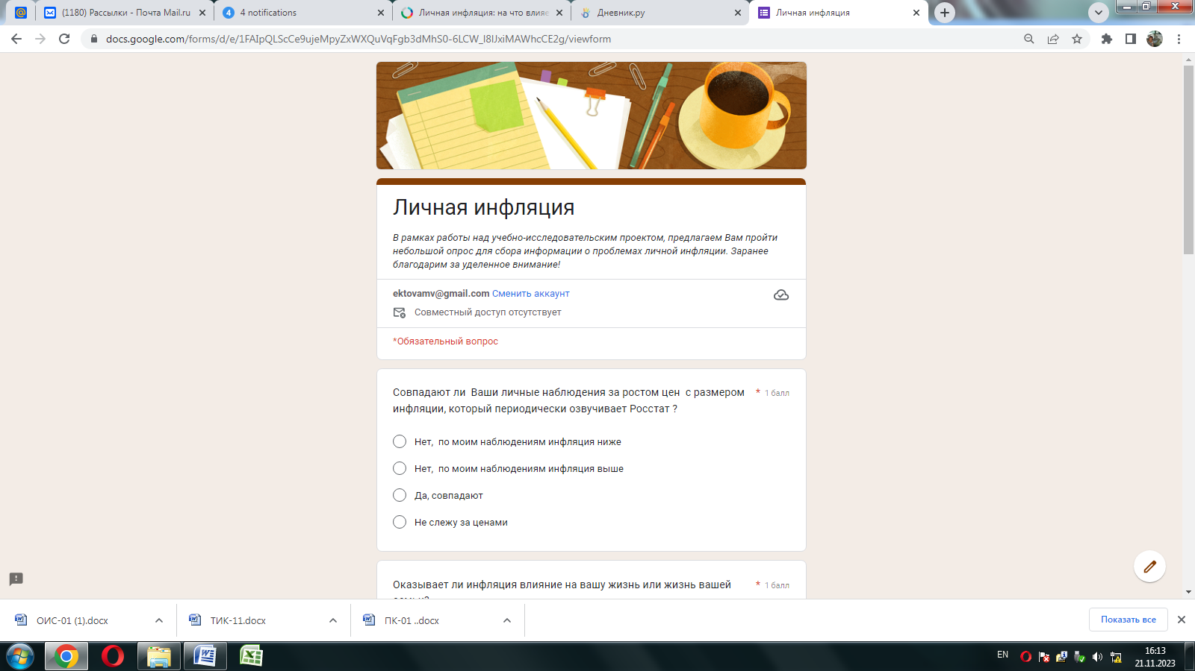

QR-код для быстрого перехода в форму для анкетирования



QR-код для быстрого перехода в форму для анкетирования

**Приложение**

**Результаты социологического опроса**

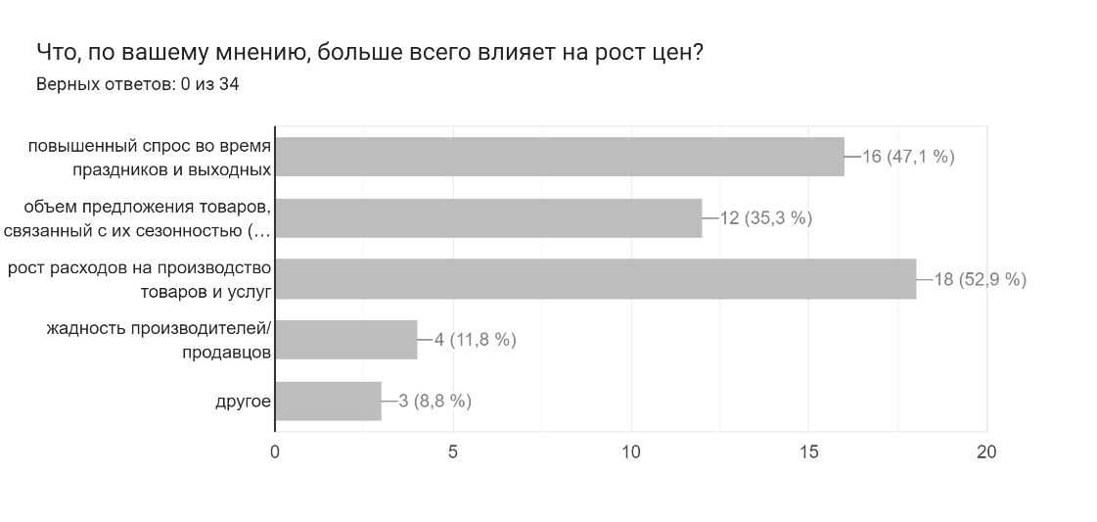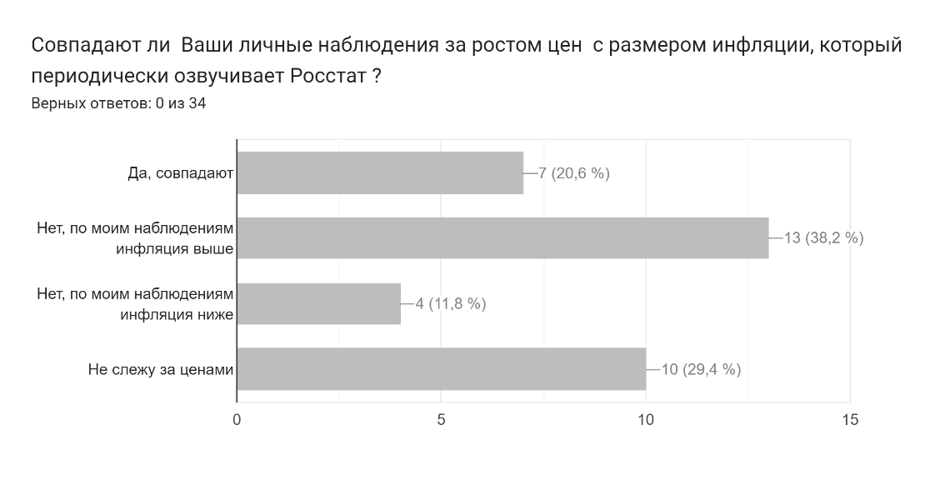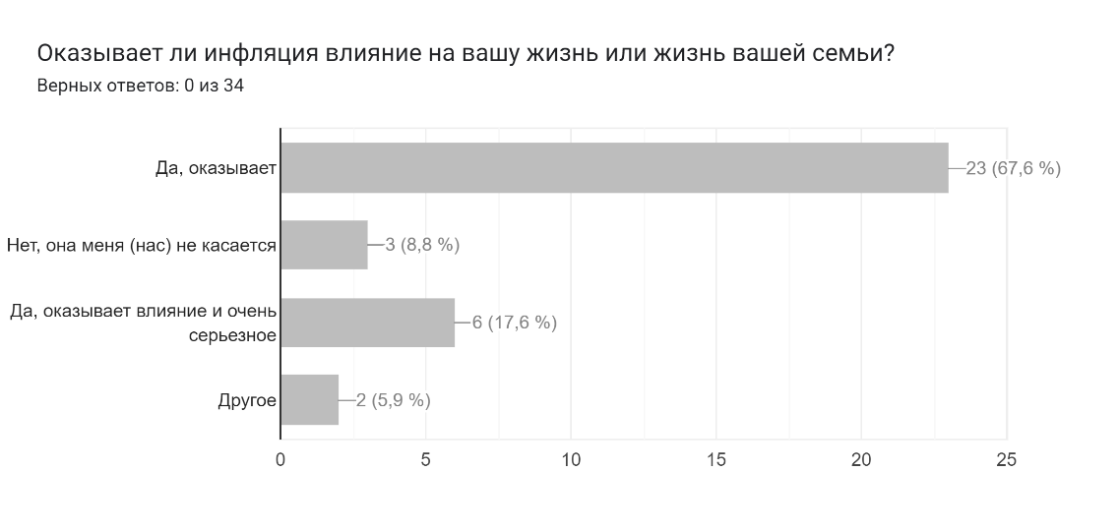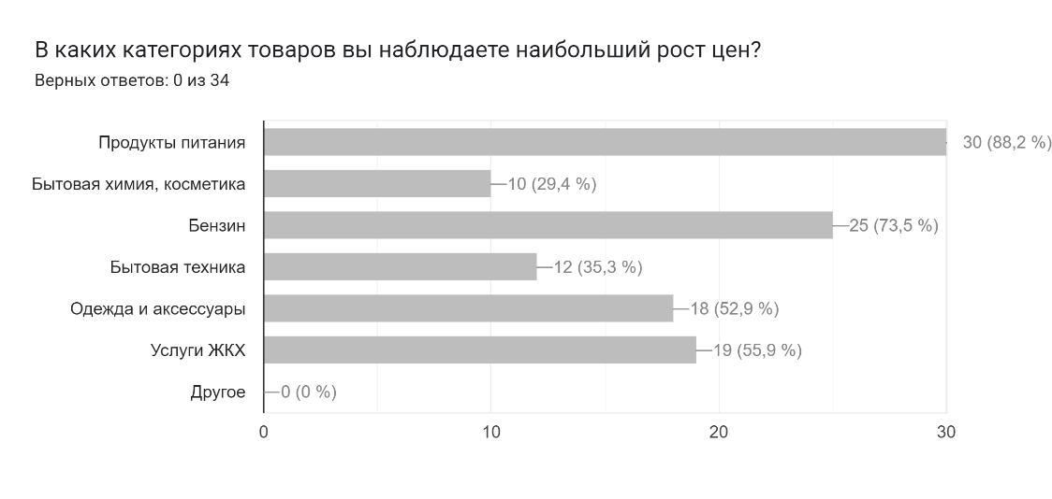

**Приложение**

**Данные наблюдения за товарным набором для салата «Крабовый»   
в период с ноября 2022 года по июнь 2023 года (8 месяцев)**

|  |  |  |  |  |  |  |  |  |  |
| --- | --- | --- | --- | --- | --- | --- | --- | --- | --- |
| № | Наименование товара | Период наблюдения | | | | | | | |
| Ноябрь 2022 г | Декабрь 2022 г | Январь 2023 г | Февраль 2023 г | Март  2023 г | Апрель  2023 г | Май  2023 г | Июнь  2023 г |
| 1 | Кукуруза консервир. | 99,99 | 109,99 | 89,99 | 89,99 | 89,99 | 99,99 | 109,99 | 99,99 |
| 2 | Лук репчатый | 17,99 | 18,49 | 32,99 | 41,99 | 51,99 | 52,99 | 71,99 | 59,99 |
| 3 | Майонез | 119,99 | 199,99 | 199,99 | 199,99 | 159,99 | 149,99 | 149,99 | 149,99 |
| 4 | Крабовые палочки | 149,99 | 149,99 | 154,99 | 154,99 | 149,99 | 149,99 | 149,99 | 149,99 |
| 5 | Яйца куриные | 76,99 | 79,99 | 79,99 | 82,99 | 82,99 | 82,99 | 79,99 | 72,99 |
|  | **Общая сумма покупки** | **464,95** | **558,45** | **557,95** | **569,95** | **534,95** | **535,95** | **611,95** | **502,95** |
|  | **Анализ к прошлому месяцу (+/-), руб.** | **-** | **+ 93,5** | **- 0,5** | **+ 12** | **- 35** | **+ 1** | **+76** | **- 109** |
|  | **ИПЦ, %** | **-** | **120,1** | **99,9** | **102,1** | **93,8** | **100,2** | **114,2** | **82,2** |

**Приложение**

**НОЯБРЬ 2022 ГОДА   
Цены на набор продуктов в магазине «Пятерочка»  
г. Кирсанов, ул. Пушкинская д. 25**

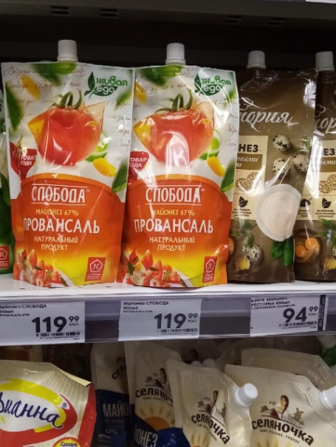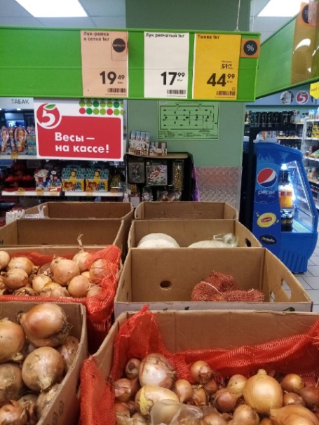

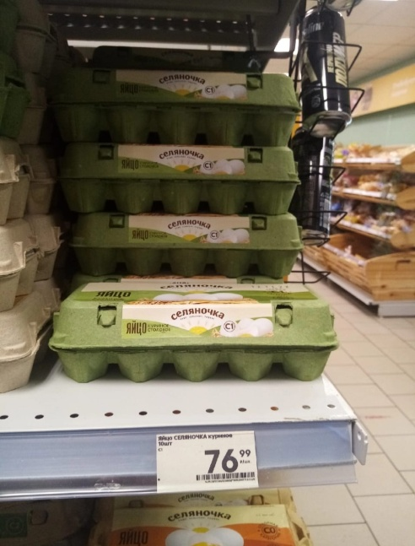

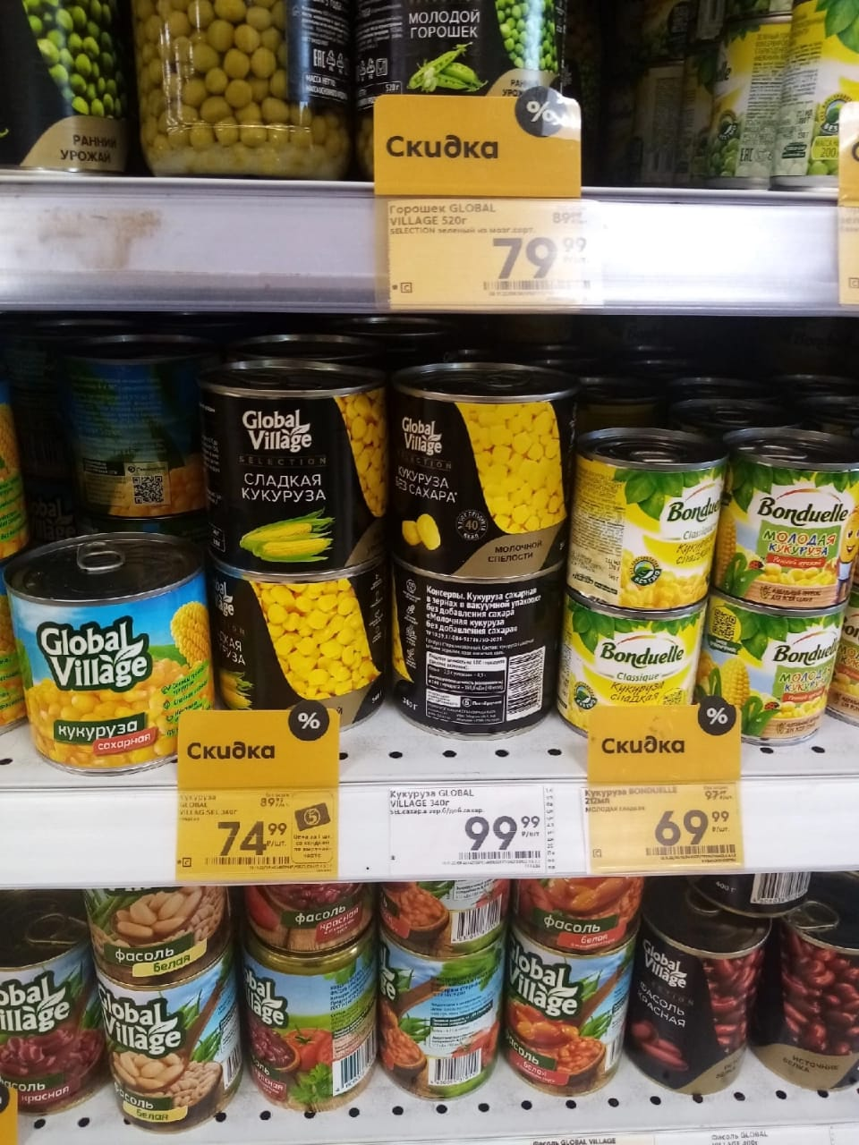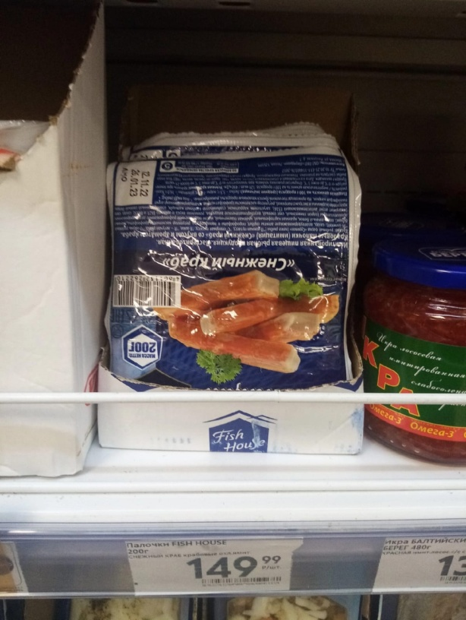

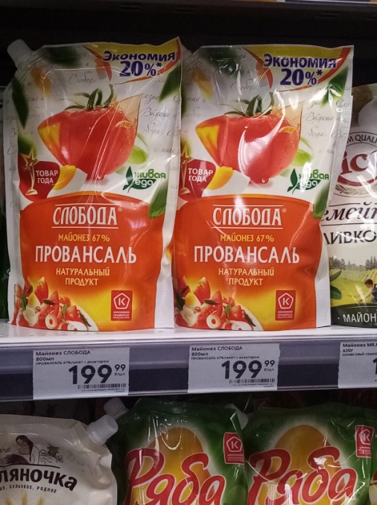**ЯНВАРЬ 2023 ГОДА   
Цены на набор продуктов в магазине «Пятерочка»  
г. Кирсанов, ул. Пушкинская д. 25**

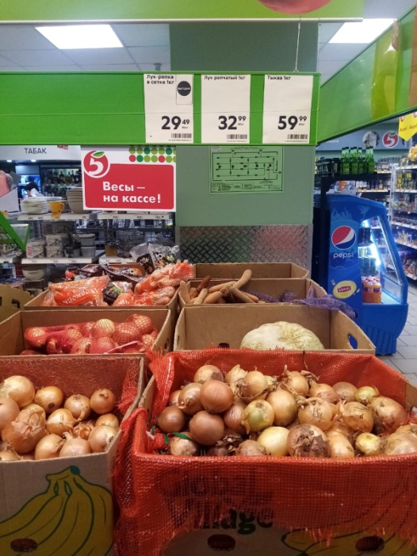

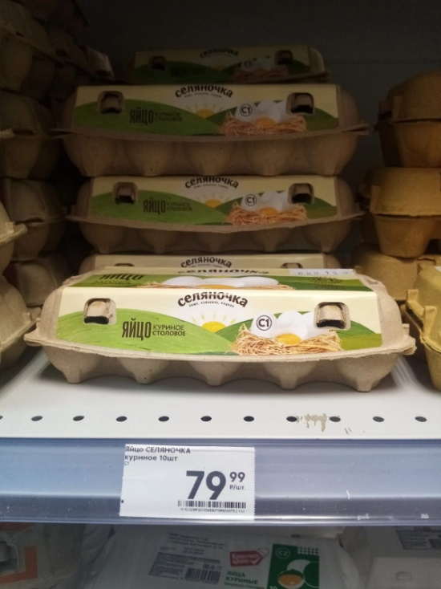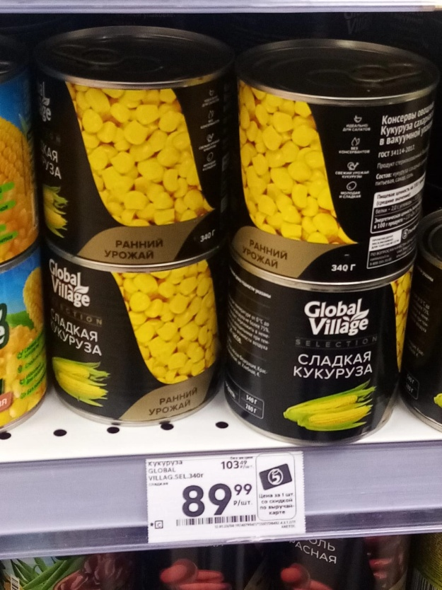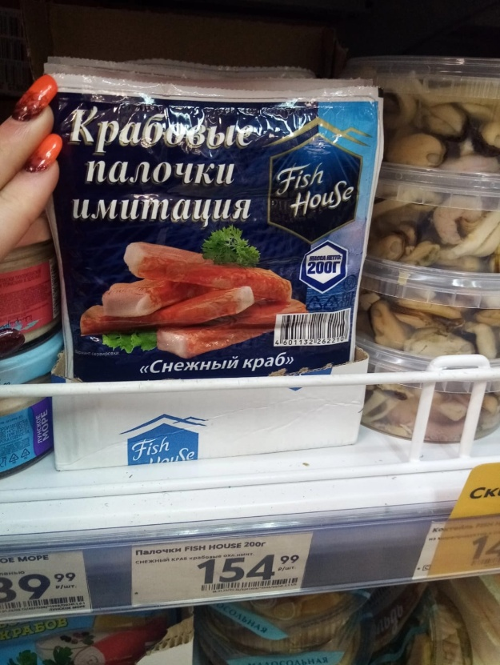

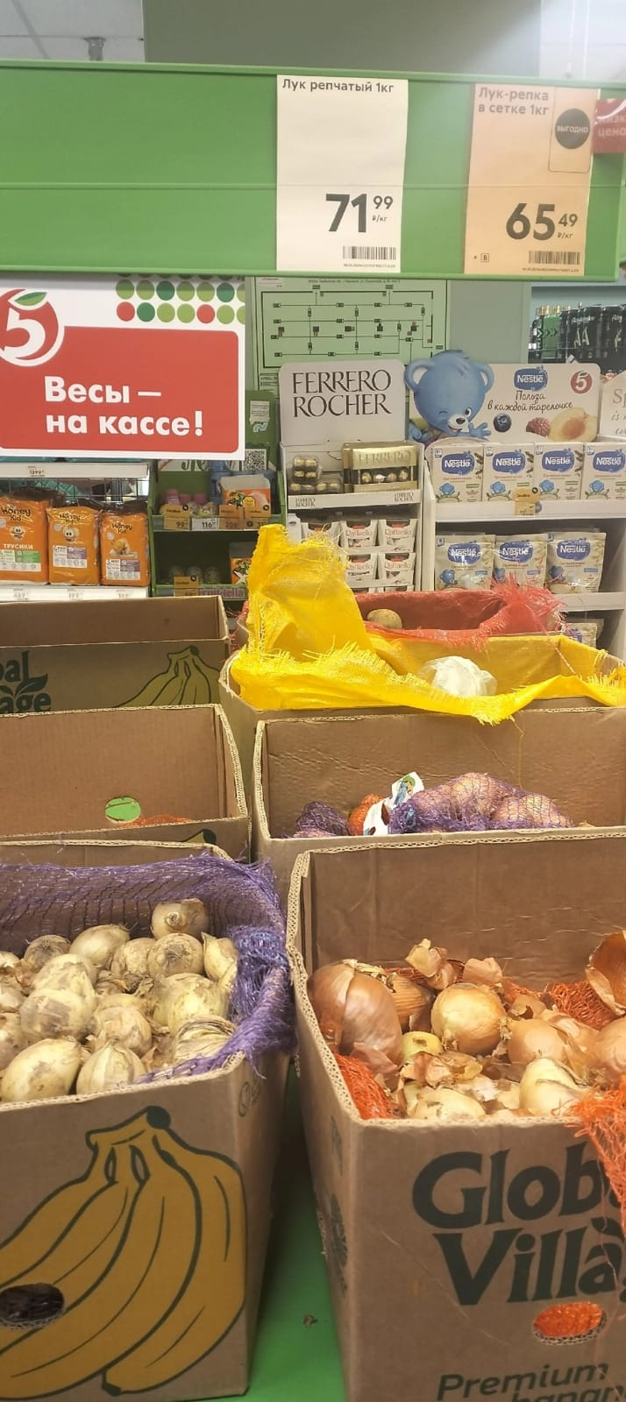**МАЙ 2023 ГОДА   
Цены на набор продуктов в магазине «Пятерочка»  
г. Кирсанов, ул. Пушкинская д. 25**

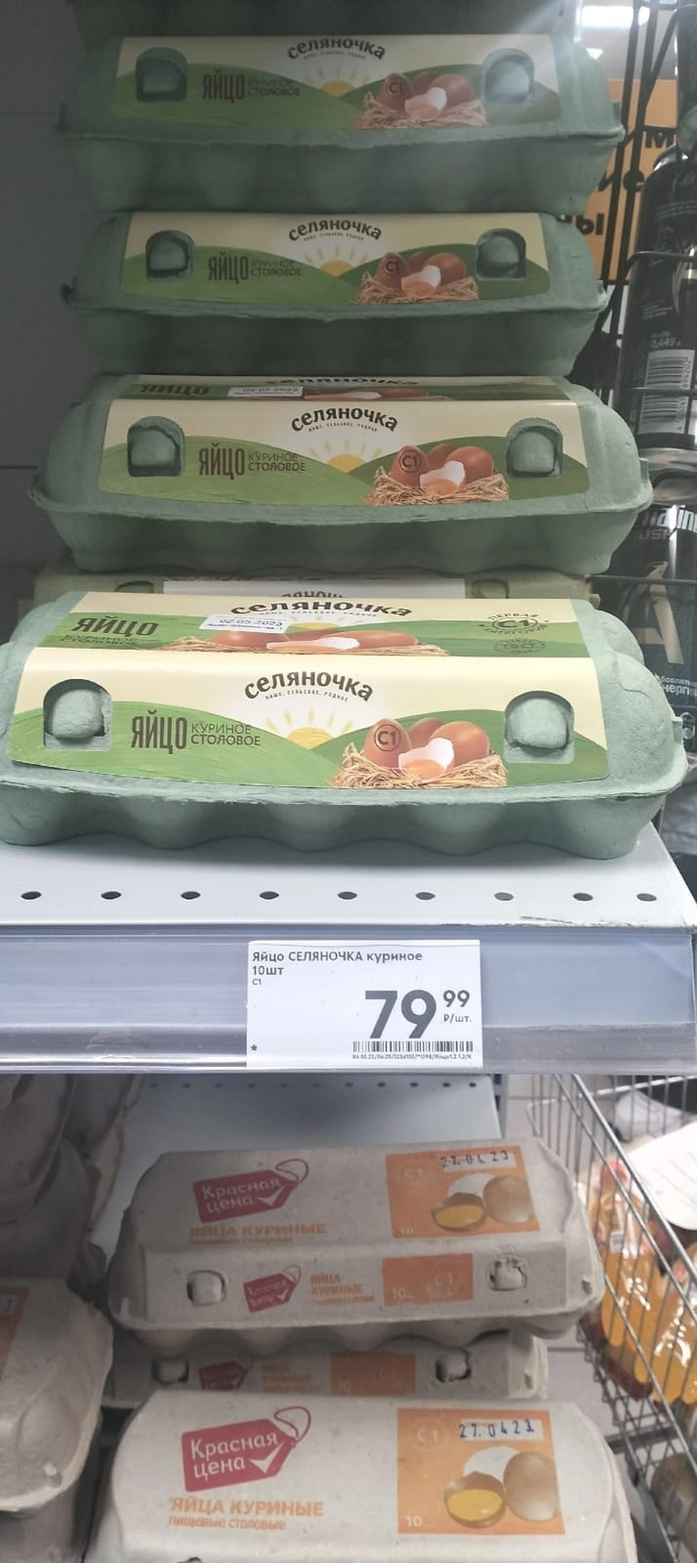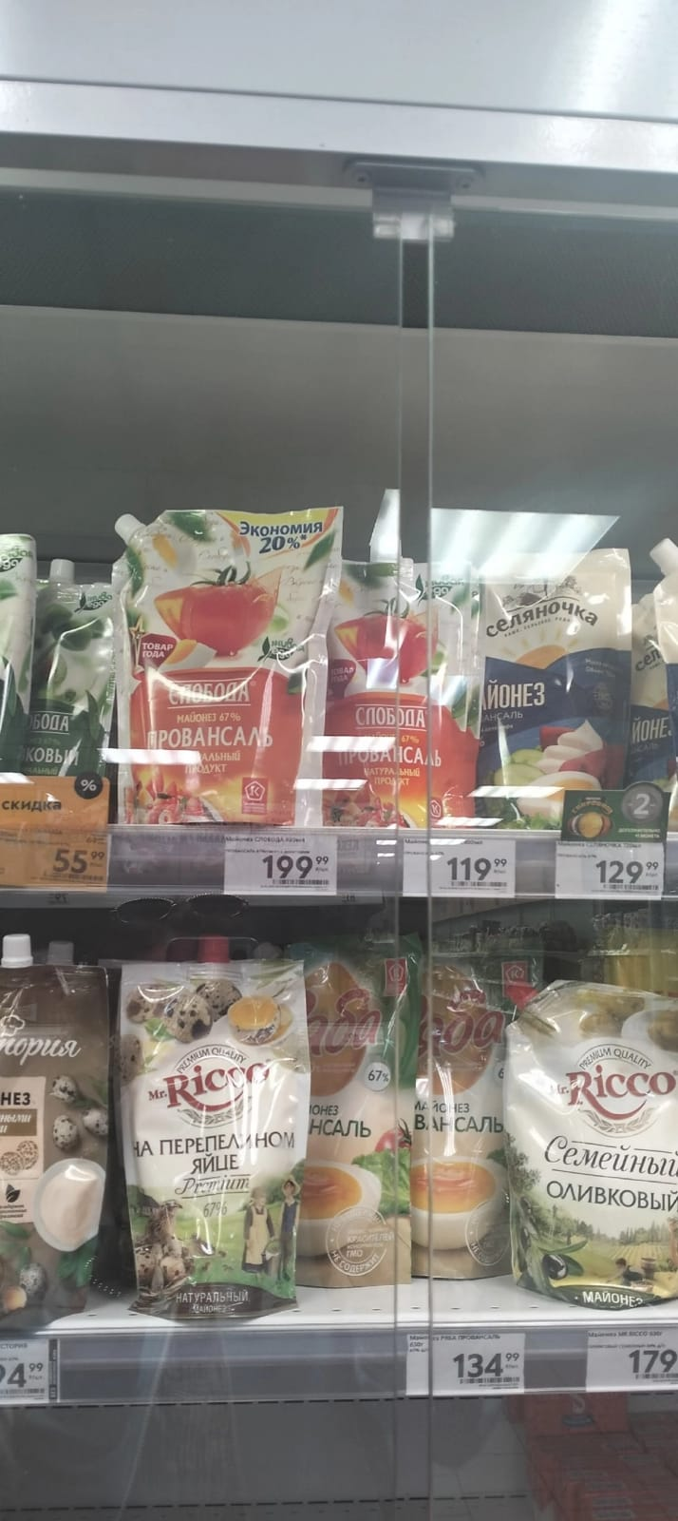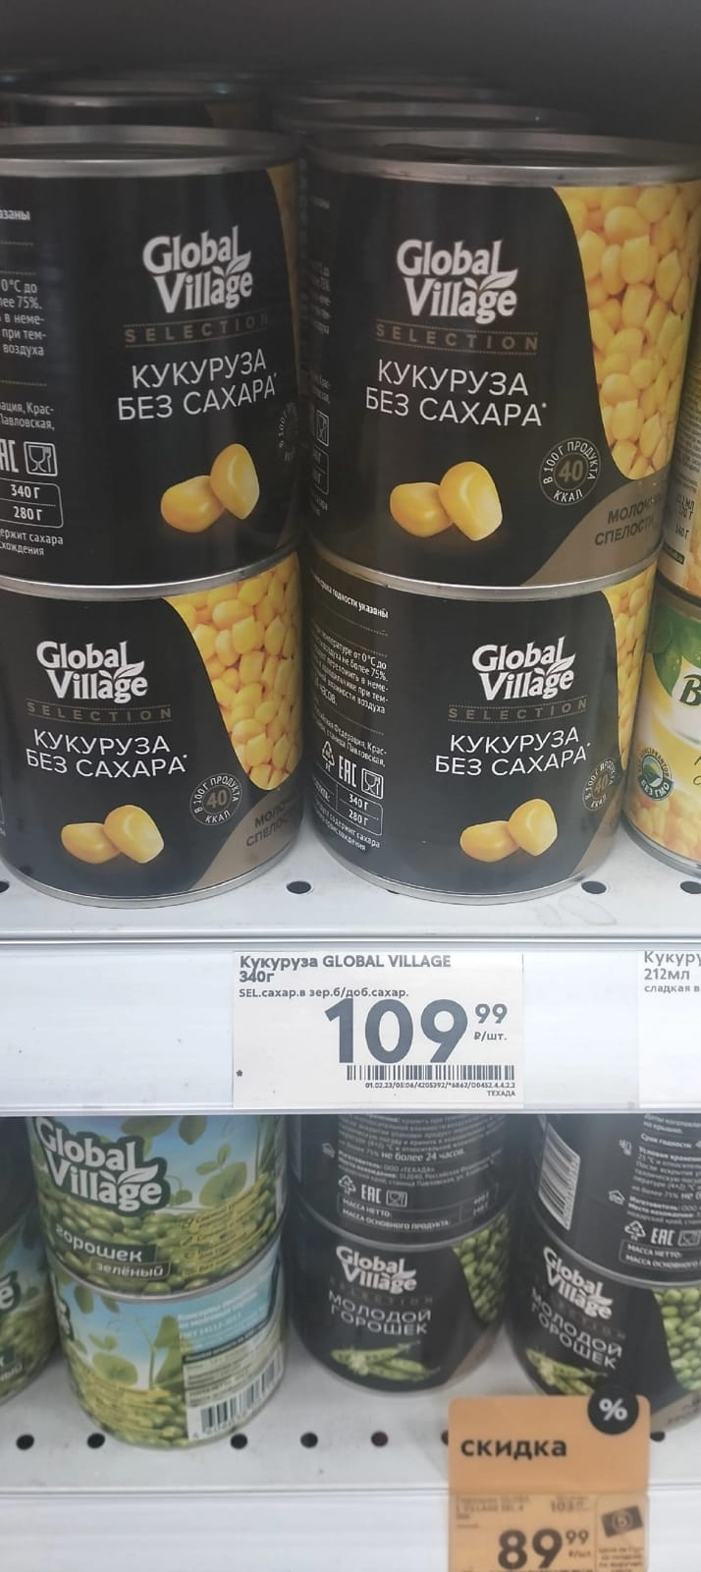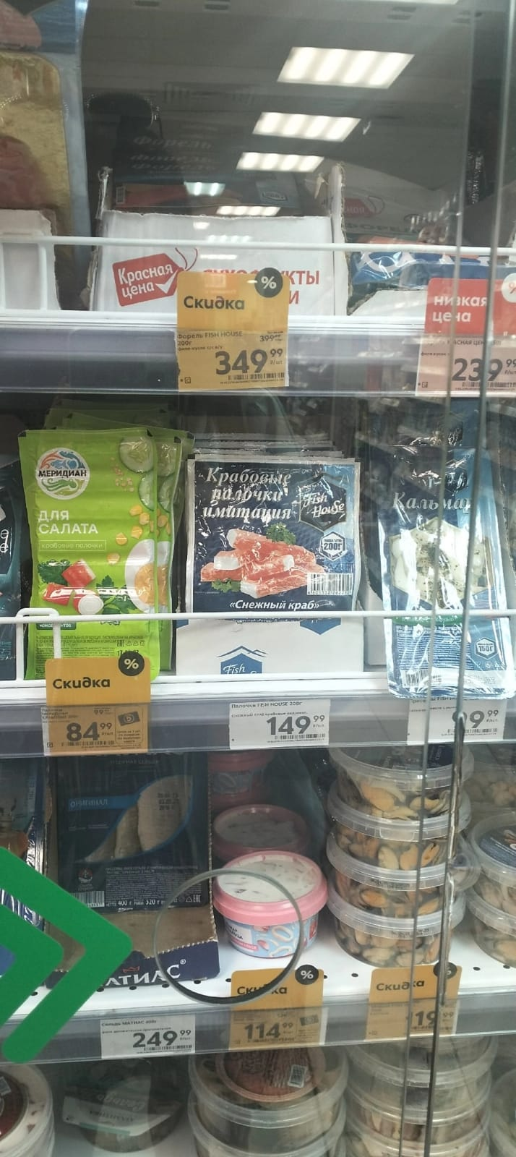

**Приложение**

**Литература**

1. А. П. Киреев Экономика 10-11 кл, учебник. Издательство: [Вита-Пресс](https://www.labirint.ru/pubhouse/339/), 2022 г.
2. И.В. Липсиц, Е.В. Савицкая Экономика 10-11 кл, учебник. Издательство: [Вита-Пресс](https://www.labirint.ru/pubhouse/339/), 2021 г.
3. моифинансы.рф